110年3月份大事紀要照片
編號31 國軍出動抗旱移動式淨水設備支援台中港科技產業園區 照片2張
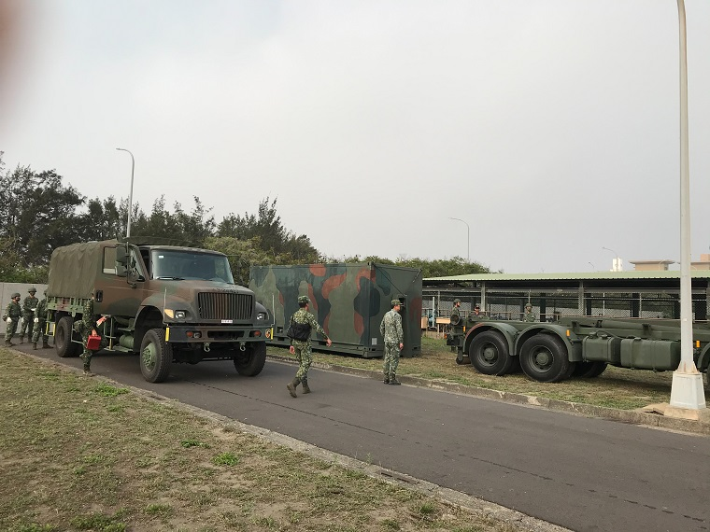 | 照片說明  照片1  國軍出動移動式淨水設備支援抗旱節水，提供產業園區廠商潔淨再生水1

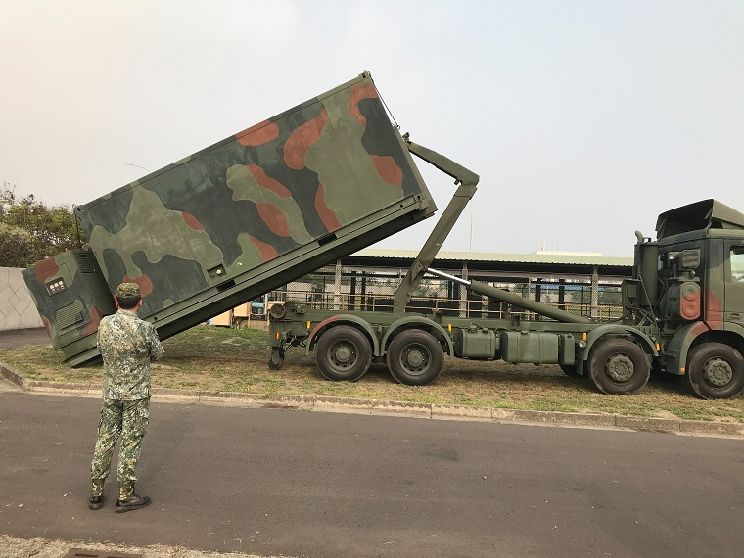 | 照片說明  照片2  國軍出動移動式淨水設備支援抗旱節水，提供產業園區廠商潔淨再生水2

